МІНІСТЕРСТВО ОСВІТИ І НАУКИ УКРАЇНИ
Харківський національний університет імені В.Н. Каразіна
Навчально-науковий інститут комп’ютерних наук та штучного інтелекту
Кафедра математичного моделювання та аналізу даних

ПРАКТИЧНА РОБОТА № 4

на тему: «CASE-засоби моделювання бізнес-процесів ІС,
методологія DFD та IDEF3х»

Виконав: студент 3 курсу групи кс31
Спеціальності 124 «Комп’ютерні науки»
Кірієнко Данило____________________
Прийняв: к.т.н., доцент каф. ММ та АД
Коробчинський_К.П.________________

Харків – 2024

Мета роботи:
Набути досвіду створення DFD та IDEF3 моделей бізнес-процесів за
допомогою CASE-засобів BPWin.
Постановка задачі:
The Task (Завдання)
Завдання 1.
За темою виданою викладачем виконати моделювання, розглянуте в теоретичній частині, використовуючи в назвах свою групу, П.І.Б., компанію «Назва за варіантом».
Створити в середовищі BPWin функціональну модель ІС відповідно до таких вимог: методологія DFD, не менше 3-х рівнів деталізації, не менше 4-х діаграм, одна з яких у IDEF3.
Завдання 2.
Провести аналіз відповідності моделі автоматизованих процесів та функціональної моделі ІС та пояснити наявні невідповідності.

Хід роботи:
Мій варіант – 15. Ферма. Робота виконана на базі минулої практичної.
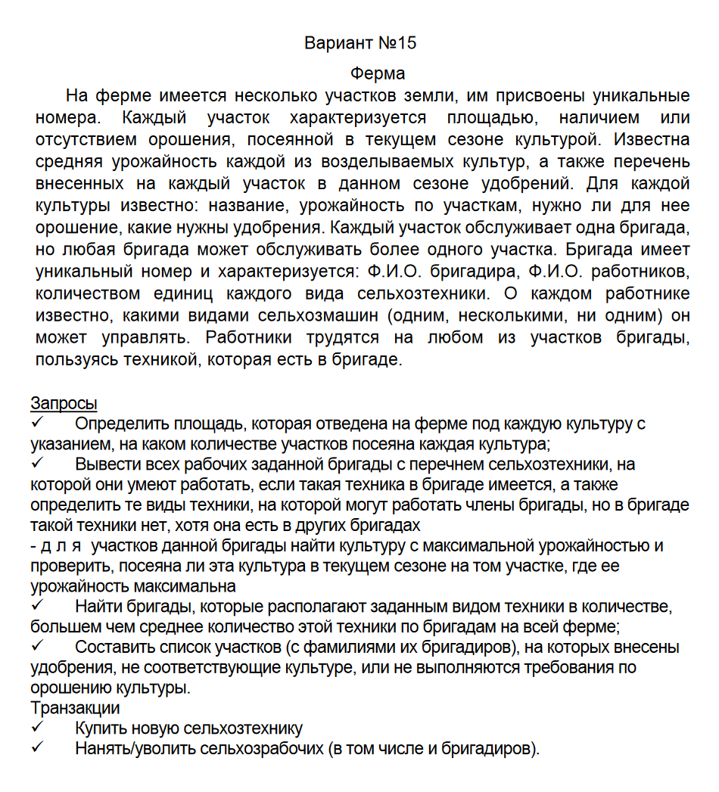
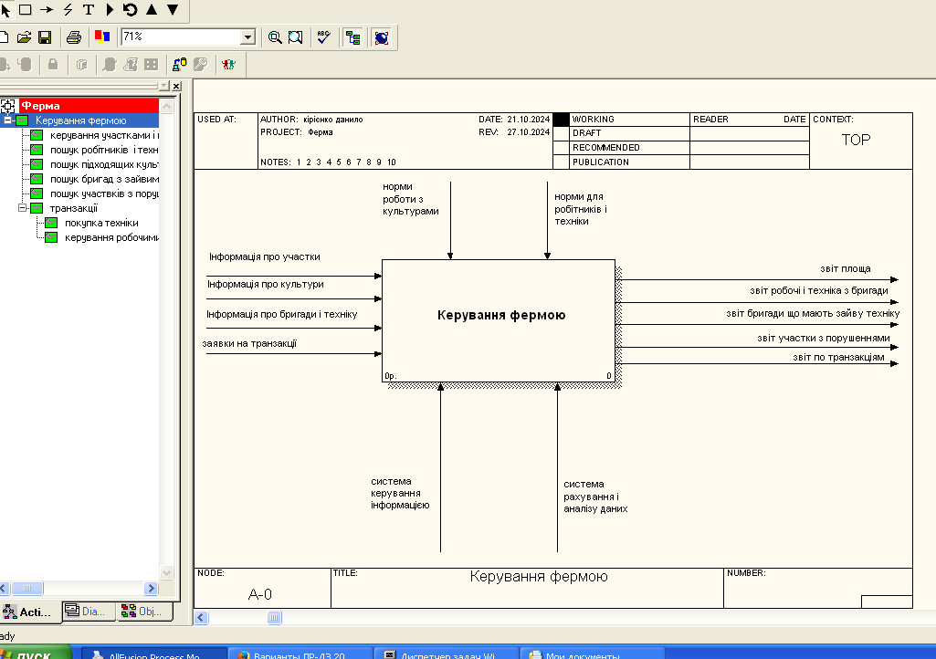
Рисунок 1 - Скріншот керування фермою
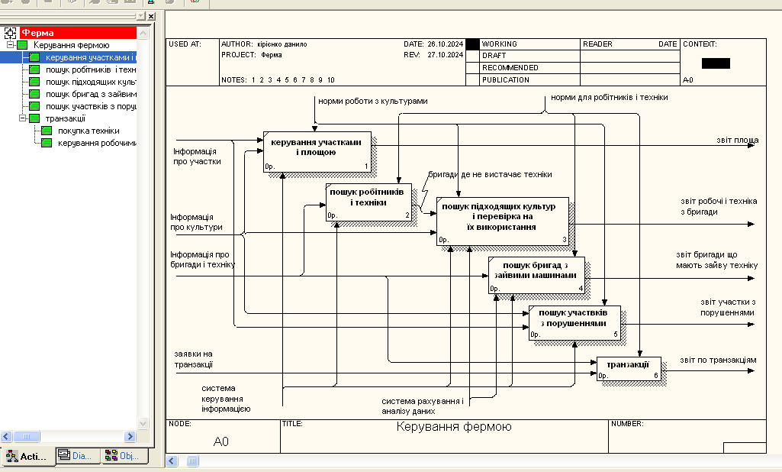
Рисунок 2 - Скріншот декопозиції керування фермою

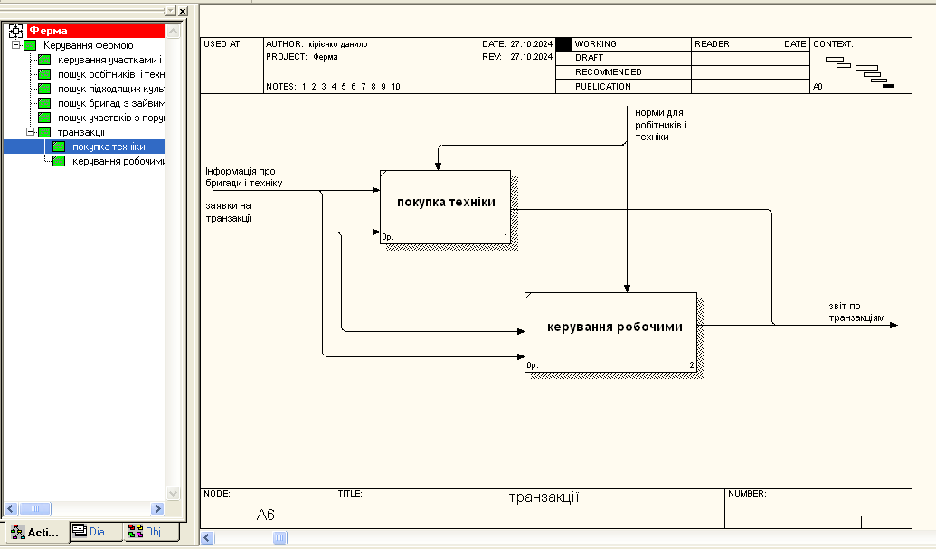
Рисунок 3 – Скріншот декомпозиції транзакції

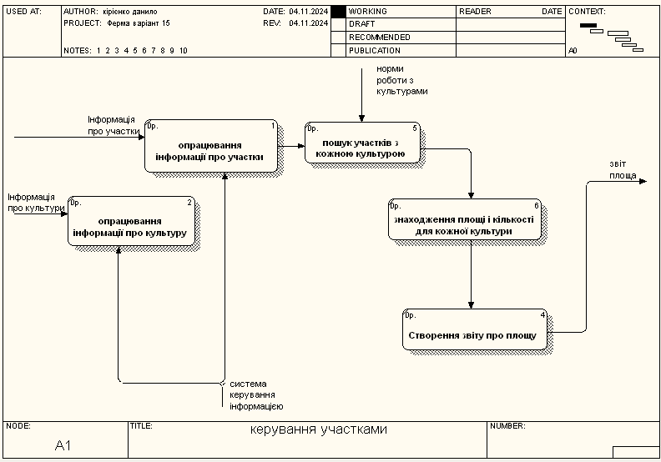
Рисунок 4 - Скріншот DFD «керування участками»

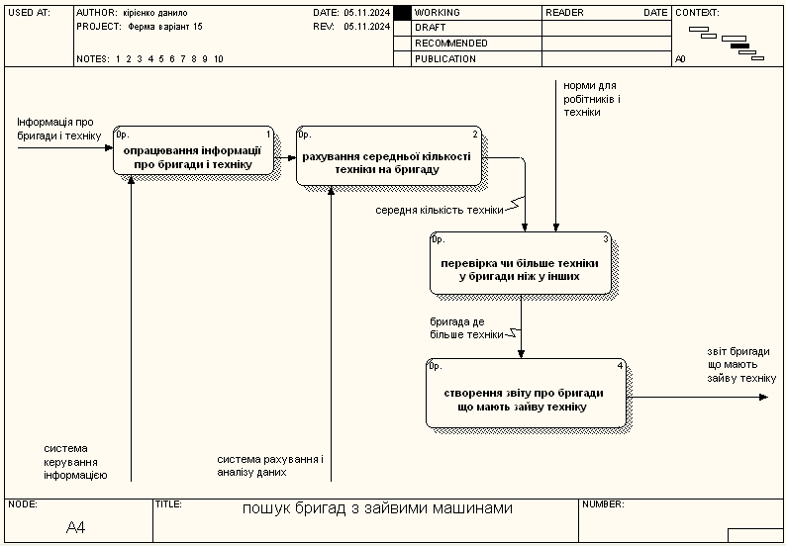
Рисунок 5 - Скріншот DFD пошук бригад з зайвими машинами
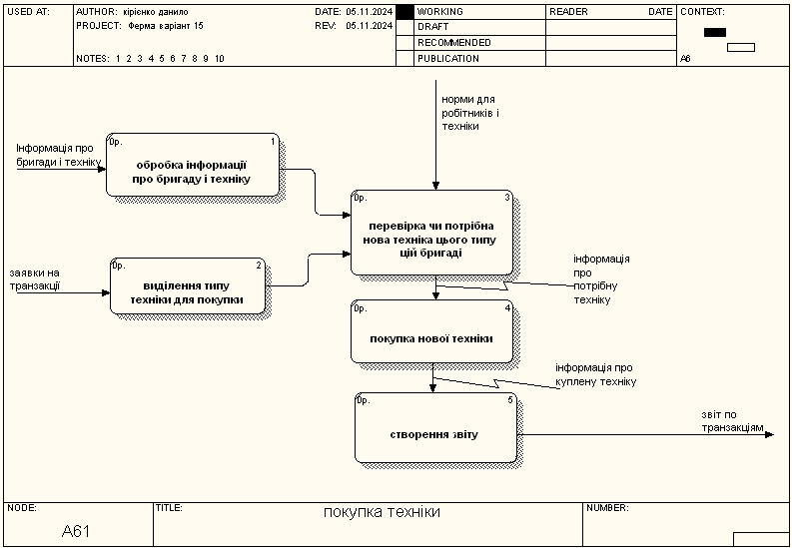
Рисунок 6 - Скріншот DFD транзакція – покупка техніки
Report
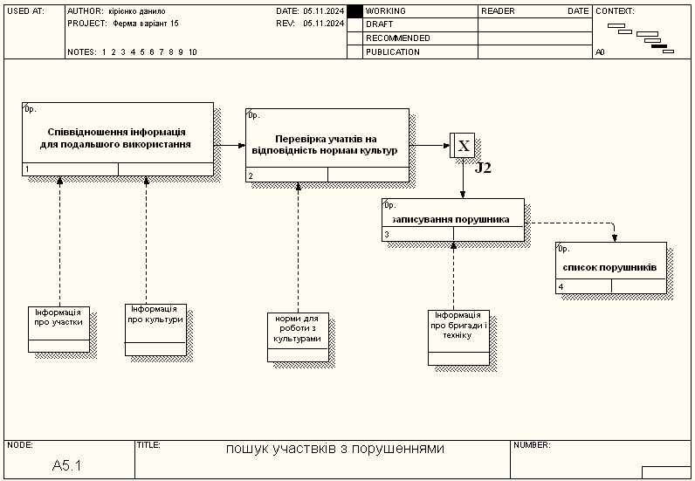
Рисунок 7 - Скріншот IDEF3 пошук участків з порушеннями

2. Відповідність між створеними моделями та функціональною моделлю ІС проаналізовано на основі співвідношення процесів і даних. Виявлено, що основні процеси з функціональної моделі IDEF0 відповідають процесам у DFD і IDEF3. Однак деякі деталі, такі як паралельні процеси або специфічні взаємодії між підпроцесами, можуть потребувати уточнення.
Невідповідності:
- У DFD моделі відсутні деякі специфічні механізми, описані в IDEF0, через спрощення процесу.
- У діаграмі IDEF3 може не відображатися вся інформація про контрольні точки або умови виконання.
Висновки:
Модель автоматизованих процесів у BPWin загалом відповідає функціональній моделі ІС. Для повної відповідності слід розглянути додаткове уточнення зв'язків і механізмів, щоб врахувати всі аспекти функціональної моделі

https://github.com/ddanq4/3-obd/tree/main/4

